DEFY EL PRIMERO DOUBLE TOURBILLON(데피 엘 프리메로 더블 투르비용)
파워, 스피드, 정확도

2년 전 제니스는 100분의 1초 단위 측정이 가능한 유일한 고주파 오토매틱 크로노그래프인 Defy El Primero 21(데피 엘 프리메로 21)을 선보였다. 이 혁명적인 시계를 통해 제니스는 시계공학이 21세기로 진입하는 문을 활짝 열었다. 2019년 제니스는 El Primero 9020(엘 프리메로 9020) 칼리버와 두 개의 탈진기가 장착되어 있는 혁신적인 모델, Defy El Primero Double Tourbillon(데피 엘 프리메로 더블 투르비용)으로 다시 한번 도약한다. 탈진기 하나는 크로노그래프가 놀라운 주파수로 박동하도록 하는 동시에 100분의 1초 디스플레이에 파워를 제공하고, 다른 하나는 시계의 지속적인 정확도를 담당한다. 이 모델은 10개 리미티드 에디션 플래티넘 버전과 50개 리미티드 에디션 카본 버전 두 가지로 제공된다.

1초에 다이얼 한 바퀴 회전
제니스는 데피 컬렉션을 통해 끊임없이 혁신하며 미래의 워치메이킹의 기준을 제시하고 있다. 타의 추종의 불허하는 DEFY EL PRIMERO 21(데피 엘 프리메로 21)은 100분의 1초 단위 측정이 가능한 세계 최초의 양산 메커니컬 크로노그래프였다. 그 뒤를 이은 Defy Lab(데피 랩)은 사상최초의 진동자를 탑재한 세계에서 가장 정확한 메커니컬 워치였다. 그리고 이제, 하이 워치 제조사 제니스는 Defy El Primero Double Tourbillon(데피 엘 프리메로 더블 투르비용)을 선보인다. 두 개의 투르비용과 100분의 1초 단위 측정 크로노그래프의 결합이라는 사상 최초의 컴플리케이션 조합을 가진 이 모델은 놀라운 특징을 지니고 있다.
기술, 혁신, 성능, 디자인의 정수가 집약된 데피 컬렉션의 최신 모델은 구조와 미학적 측면에서 모두 강력하게 어필한다. 제니스는 이 모델을 위해 창사 이래 최초로 두 개의 투르비용을 개발하였다. 더구나 투르비용 두 개 중 하나는 100분의 1초 단위를 뛰어난 가독성으로 측정 및 디스플레이하는 크로노그래프와 연결되어 제어 기능을 한다. 50Hz(시간당 360,000회 진동)로 진동하며 5초마다 한번씩 캐리지가 한 바퀴 회전하는 이 투르비용은 세계에서 가장 빠른 투르비용으로, 크로노그래프 바늘이 놀라운 속도로 1초에 다이얼을 한 바퀴 돌도록 한다. 두 번째 투르비용(8시 방향)은 5Hz로 작동하여 캐리지가 1분에 한 바퀴 회전하며, 시계의 속도, 즉 시, 분, 초를 제어한다.

미래지향적 시계의 선명한 표현
이 이중 아키텍처의 반향으로, 두 개의 전용 배럴 - 시계용 하나 크로노그래프용 하나 - 이 에너지를 저장 및 전달한다. 이 두 배럴의 작동으로 시계의 파워 리저브는 60시간, 100분의 1초 단위 측정 크로노그래프의 파워 리저브는 50분에 달한다. 1969 El Primero(1969 엘 프리메로)의 적통을 계승한 이 새로운 제니스 자체 제작 고주파 무브먼트는 시간, 분, 100분의 1초 단위 측정 크로노그래프, 60초 및 30초 카운터(각각 6시와 9시 방향), 그리고 12시 방향에 위치한 크로노그래프 파워 리저브 표시창을 작동시킨다. El Primero 9020(엘 프리메로 9020) 칼리버는 독립 기관(TimeLab - 타임 랩)의 크로노그래프 인증을 획득하여 정확도를 더욱 보장하고 있다.
Defy El Primero Double Tourbillon(데피 엘 프리메로 더블 투르비용)은 고도의 기술력을 지닌 미래지향적이고도 자신감 있는 워치메이킹을 뚜렷하게 표출하는 동시에, 강력한 미학을 대변한다. 투 톤 처리로 액센트를 준 여유있는 투조세공 다이얼 - 제니스 하이 워치의 새로운 시그니처 - 이 El Primero 9020(엘 프리메로 9020)과 칼리버를 구성하는 311개의 부품들을 돋보이게 한다. 제니스의 별이 인도하는 블루 처리 투르비용 캐리지 및 브리지와 베이스 플레이트는 모서리를 광택 마감하여 이 놀라운 메커니즘이 작동하는 모습의 3D 뷰를 더 한층 향상시킨다.
이 컬렉션의 특징인 무광택 새틴 마감 및 광택 마감 플래티넘 소재에 사파이어 케이스백을 갖춘 모델이나 전체적으로 카본으로 만든 모델 모두 100미터 방수 기능을 제공한다. 앨리게이터 가죽 코팅 또는 코듀라 패턴 블랙 고무 스트랩이 안전한 착용성을 제공한다. 스트랩은 강도와 내구성이 뛰어날 뿐 아니라 앨러지 유발성이 매우 낮은 성분의 소재로, 미학, 기능, 다중성을 효율적으로 결합하였다. 또한 질감, 컬러, 탑스티치의 무한한 조합이 가능하다. Defy El Primero Double Tourbillon(데피 엘 프리메로 더블 투르비용) 플라티넘 버전은 10개 리미티드 에디션, 카본 버전은 50개 리미티드 에디션으로 발매된다.

제니스: 스위스 시계공학의 미래
1865년 이래 제니스는 진정성과 대담함, 열정을 가지고 탁월성, 정확성, 혁신의 지평을 넓혀 왔다. 비전을 가진 워치메이커 조르주 파브르-자코가 르 로클에 공방을 설립한 이래 제니스는 크로노미터의 정확도로 널리 인정을 받아왔다. 한 세기 반이 조금 넘는 기간 동안 제니스는 2,333개의 크로노미터 상을 수상하는 기록을 수립하였다. 10분의 1초 단위의 측정이 가능한 전설적인 1969 El Primero(1969 엘 프리메로) 칼리버로 명성을 얻은 이래 제니스 공방은 600개가 넘는 무브먼트를 개발하였다. 오늘날 제니스는 100분의 1초 단위 측정이 가능한 Defy El Primero 21(데피 엘 프리메로 21) 등 다양한 모델로 매혹적인 새로운 지평을 보여주고 있다. 역동적이고 아방가르드적 사고의 전통에 대한 자부심으로 재무장한 제니스는 자사의 미래와... 스위스 시계공학의 미래를 써 나가고 있다.

PRESS ROOM
For additional pictures please access the below link
http://pressroom.zenith-watches.com/login/?redirect_to=%2F&reauth=1

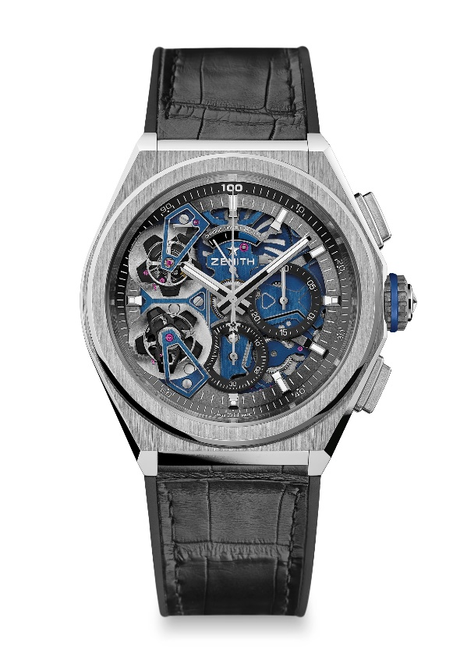
DEFY EL PRIMERO DOUBLE TOURBILLON (데피 엘 프리메로 더블 투르비용)
기술 사양
10개로 구성된 리미티드 에디션

제품 번호: 40.9000.9020/78.R582

특장점(UPS)
100분의 1초 단위 측정 더블 투르비용 크로노그래프 무브먼트
시계용 탈진기 1개(36,000VpH - 5Hz); 크로노그래프용 탈진기 1개(360,000VpH - 50Hz)
크로노그래프 바늘이 초당 다이얼 한 바퀴를 도는 독보적인 다이내믹 시그니처
TimeLab(타임랩) 인증 크로노미터

무브먼트
엘 프리메로 9020 무브먼트, 오토매틱
15 ¾ ``` 칼리버(직경: 35.8 mm)
무브먼트 두께: 7.9 mm
부품 수: 311
플레이트와 브리지에 독점적인 투 톤 시그니처
스톤 수: 59
주파수: 36,000VpH(5 Hz)
파워 리저브: 약 50시간
마감: 무광택 새틴 마감 특수 진동추

기능
시침과 분침 중앙 배치
더블 투르비용:
시계용 탈진기 1개(36,000VpH - 5Hz - 캐리지가 60초에 한 바퀴 회전)
크로노그래프용 탈진기 1개(360,000VpH - 50Hz - 캐리지가 5초에 한 바퀴 회전)
100분의 1초 단위 측정 크로노그래프
- 중앙에 1초에 다이얼을 한바퀴 도는 크로노그래프 바늘
- 3시 방향에 30분 카운터
- 6시 방향에 60분 카운터
- 12시 방향에 크로노그래프 파워 리저브 표시창

케이스, 다이얼 및 시계바늘
직경: 46 mm
오프닝 직경: 36 mm
두께: 14.50 mm
케이스백: 투명 사파이어 크리스탈
소재: 플라티넘 950
방수: 10ATM
다이얼: 투조세공 다이얼
시각 표시: 로듐 도금, 파셋 마감, Super-LumiNova(수퍼-루미노바)® SLN C1 코팅
시계바늘: 로듐 도금 및 파셋 마감 골드, Super-LumiNova(수퍼-루미노바)® SLN C1 코팅

스트랩 및 버클
스트랩: 블랙 앨리게이터 코팅이 된 블랙 고무 스트랩
버클: 티타늄 및 화이트 골드 더블 폴딩 버클
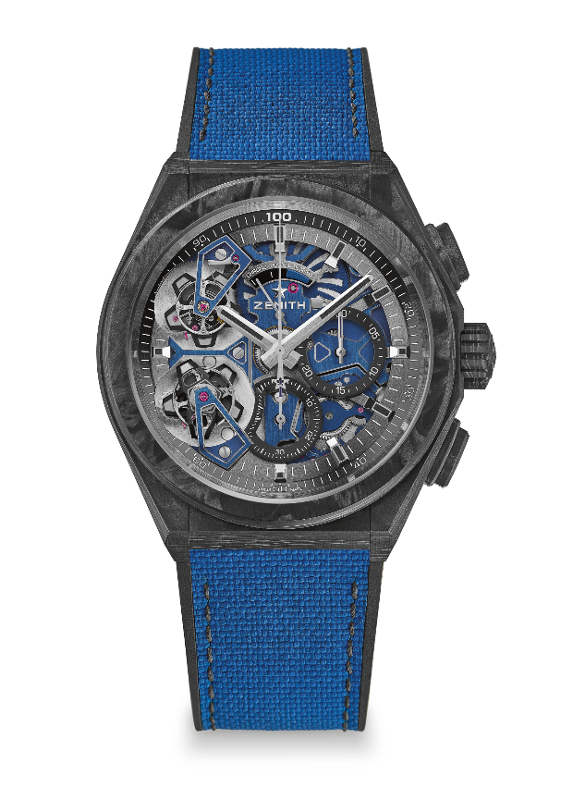
DEFY EL PRIMERO DOUBLE TOURBILLON (데피 엘 프리메로 더블 투르비용)
기술 사양
50개로 구성된 리미티드 에디션

제품 번호: 10.9000.9020/79.R918

특장점(UPS)
100분의 1초 단위 측정 더블 투르비용 크로노그래프 무브먼트
시계용 투르비용 탈진기 1개(36,000VpH - 5Hz); 크로노그래프용 투르비용 탈진기 1개(360,000VpH - 50Hz)
전체적으로 카본으로 만든 모델: 케이스, 푸셔, 크라운, 버클 헤드
크로노그래프 바늘이 초당 다이얼 한 바퀴를 도는 독보적인 다이내믹 시그니처
TimeLab(타임랩) 인증 크로노미터

무브먼트
엘 프리메로 9020 무브먼트, 오토매틱
15 3/4``` 칼리버(직경: 35.8 mm)
무브먼트 두께: 7.9 mm
부품 수: 311
플레이트와 브리지에 독점적인 투 톤 시그니처
스톤 59개
주파수 36,000VpH(5Hz)
파워 리저브: 약 50시간
마감: 무광택 새틴 마감 특수 진동추

기능
시침과 분침 중앙 배치
더블 투르비용
시계용 탈진기 1개(36,000VpH - 5Hz - 캐리지가 60초에 한 바퀴 회전)
크로노그래프용 탈진기 1개(360,000VpH - 50Hz - 캐리지가 5초에 한 바퀴 회전)
100분의 1초 단위 측정 크로노그래프
- 중앙에 1초에 다이얼을 한바퀴 도는 크로노그래프 바늘
- 3시 방향에 30분 카운터
- 6시 방향에 60분 카운터
- 12시 방향에 크로노그래프 파워 리저브 표시창

케이스, 다이얼 및 시계바늘
직경: 46 mm
오프닝 직경: 36 mm
두께: 14.50 mm
케이스백: 투명 사파이어 크리스탈
소재: 블랙 카본
방수: 10 ATM
다이얼: 투조세공 다이얼
시각 표시: 블랙 루테늄 도금, 파셋 마감, 블랙 Super-LumiNova(수퍼-루미노바)® 코팅
시계바늘: 블랙 루테늄 도금, 파셋 마감, 블랙 Super-LumiNova(수퍼-루미노바)® 코팅

스트랩 및 버클
스트랩: 코듀라 패턴 블루 고무를 댄 블랙 고무 스트랩
버클: 블랙 카본 헤드가 달린 티타늄 더블 폴딩 버클

